Körpermodifikationen
– Tattoos und Piercings
Von den Randgruppen über die Jugendszene zum Mainstream?
Körpermodifikationen durch Tattoos und Piercing haben eine lange Geschichte. Die älteste bekannte Tätowierung fand sich bei der über 5000 Jahre alten Gletschermumie „Ötzi“.
Tattoos und Piercings sind weltweit verbreitet.
Sie fungieren u.a. als Zeichen einer Gruppenzu-gehörigkeit oder haben rituelle bzw. religiöse Bedeutung.
Der Wert für den Träger reicht von Protest, Schmuck, Selbstdarstellung, Abgrenzung, Rangordnung, Modeaccessoire bis hin zum Tagebuch. Eine Sonderform der Tätowierung bildet das Permanent Make-up.
In Mitteleuropa galten Tätowierungen lange Zeit als Zeichen von Randgruppen wie Häftlingen oder Seeleuten. Spätestens seit den 1990er Jahren gehören Tattoos und Piercing zur Jugendkultur und sind inzwischen in der breiten Bevölkerung angekommen.
Nachdenken lohnt sich:

- Tattoo oder Piercing – eine spontane Laune oder eine bewusst getroffene Entscheidung?
- Tätowierungen am Hals, im Gesicht und am Unterarm können die Berufschancen einschränken („T-Shirt-Grenze“).
- Die Entfernung von Tattoos (Laserbehandlung, Ätzen oder Schneiden) birgt Risiken, ist aufwendig, teuer und schmerzhaft.
Verena N./pixelio.de
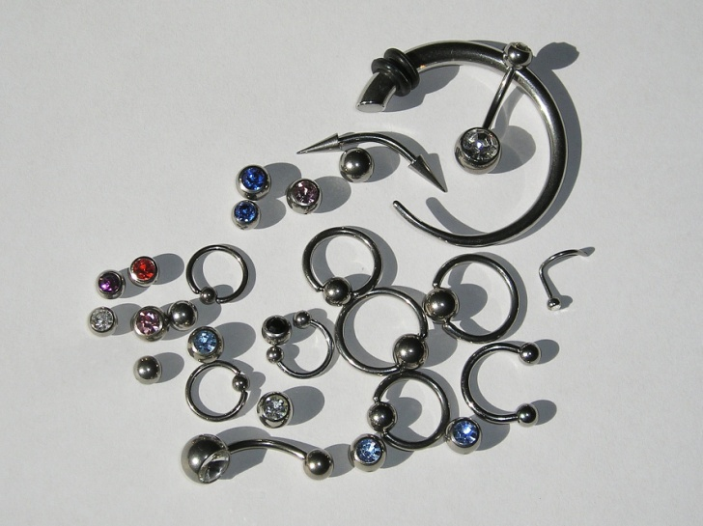
Von Risiken und Nebenwirkungen

Das Tätowiergerät verletzt die Haut und bringt Farbpigmente ein, deren Langzeitwirkungen auf den Körper noch nicht erforscht sind.
Zu den unerwünschten Nebenwirkungen von Tätowierungen zählen Infektionen (Tetanus, Hepatitis B u. C, HIV u.v.m.), Narbenbildungen und allergische Reaktionen.

Maja Dumant /pixelio.de

Aufgaben:

Nehmen Sie Stellung zu folgenden Fragen:

- In welchen Berufen sind Tätowierungen nicht erlaubt?
- Wie steht Ihr Arbeitgeber zu
Tattoos und Piercings? Können Sie die Haltung nachvollziehen?
- Welche Absichten verbinden die Träger von Tattoos und Piercings heute mit ihrer Körpermodifikation?

Halten Sie Ihre Ergebnisse auf den beigelegten Moderationskarten fest.

Auf das Studio kommt es an!

- Jeder kann als Piercer und Tätowierer arbeiten. Es sind keine Berufe mit vorgeschriebener Ausbildung. Unbedingt auf die Hygiene im Studio achten!
- Um Infektionen zu vermeiden müssen sterile Einmalhandschuhe sowie sterile Instrumente und steriler Schmuck benutzt werden.
- Seriöse Piercer und Tätowierer klären über die Risiken und die Nachbehandlung auf.
- Für die Behandlung von Jugendlichen unter
18 Jahren ist eine Einverständniserklärung
der Eltern erforderlich.

